研究生入学试卷（六）
一、填空题
1 IEEE754标准，一个浮点数由（ ）、阶码E、尾数M三个域组成。其中阶码E的值等于指数的（ ）加上一个固定（ ）。
2 相联存储器不按地址而是按（ ）访问的存储器，在cache中用来存放（ ），在虚拟存储器中用来存放（ ）。
3 双端口存储器和多模块交叉存储器属于（ ）存储器结构，前者采用（ ）技术，后者采用（ ）技术。
4 根据地址格式不同，虚拟存储器分为（ ）、（ ）、（ ）。
5 CPU从主存取出一条指令并执行该指令的时间叫做（ ），它通常用若干（ ）来表示，而后者有包含有若干个（ ）。
6 内部总线是指（ ）内部连接各逻辑部件的一组（ ）。它用（ ）或（ ）来实现。
7 存储器的读出时间通常称为（ ），它定义为（ ），为便于读出写控制，存储器设计时写入时间和读出时间相等，但事实上写入时间（ ）读出时间。
8 形成操作数地址的方式，称为（ ）方式，操作数可放在（ ）寄存器、（ ）寄存器、内存和指令中。
9 RISC机器一定是（ ）CPU，奔腾CPU是（ ）CPU，但奔腾机是（ ）机器
10 为了解决多个（ ）同时竞争总线（ ），必须具有（ ）部件。
二、证明题
设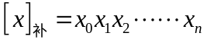,求证：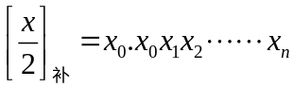
三、计算题
设存储器容量为128M字，字长64位，模块数m=8，分别用顺序方式和交叉方式进行组织。存储周期T=200ns，数据总线宽度为64位，总线传送周期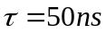。问顺序存储器和交叉存储器的带宽各是多少？
四、分析题
请在下表中第二列，第三列填写简要文字对CISC和RISC的主要特征进行对比：
比较内容 | CISC | RISC
- 指令系统
- 指令数目
- 指令格式
- 寻址方式
- 指令字长
- 可访存指令
- 各种指令使用频率
- 各种指令执行时间
- 分析题
如下图所示，这是一个二维中断系统，请问：
⑴在中断情况下，CPU和设备的优先级如何考虑？请按降序排列各设备的中断优先级。
⑵若CPU现执行设备C的中断服务程序，IM2、IM1、IM0的状态是什么？如果CPU执行设备H的中断服务程序，IM2、IM1、IM0的状态又是什么？
⑶每一级的IM能否对某个优先级的个别设备单独进行屏蔽？如果不能，采取什么方法可达到目的？
⑷若设备C一提出中断请求，CPU立即进行响应，如何调整才能满足此要求？
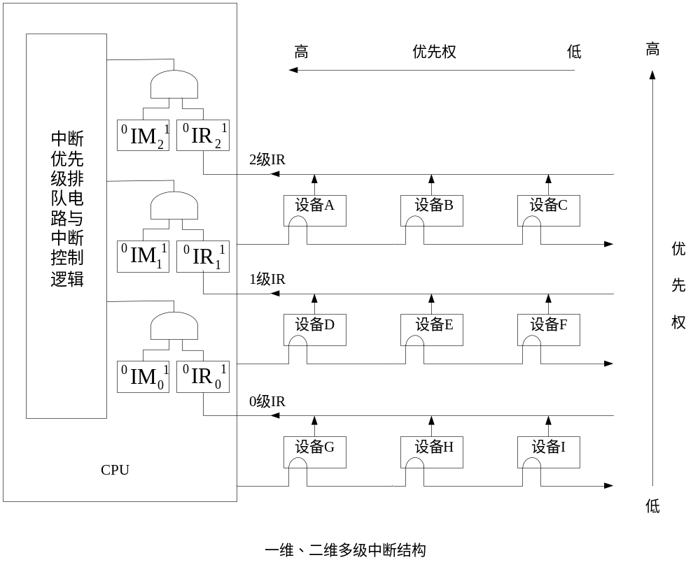
六、分析题
在一个计算机上执行的FORTRAN程序，其并行化版本将在一个由32台计算机组成的机群系统上运行。

L1： DO 10 I=1，1024
L2： SUM(I)=0
L3: DO 20 J=1,I
L4: 20 SUM(I)=SUM(I)+I
L5: 10 CONTINUE

假设L2行、L4行每个都用2个机器周期（包括所有的处理器和存储器存取动作），不计软件循环控制语句（L1、L3、L5行）引起的开销和其他系统开销及资源冲突。计算：
⑴程序在单个计算机上总的执行时间是多少（以机器周期为单位）？
⑵提出并行化方式，使计算负载在32台计算机上平衡并行执行。负载平衡意味着对I、J两个循环都要将相等数量的加法运算指派到各计算机上。
⑶机群系统并行执行产生的最小执行时间是多少？与单个计算机相比，速度提高多少？

